WT-XZD-2 弦振动研究实验仪概述

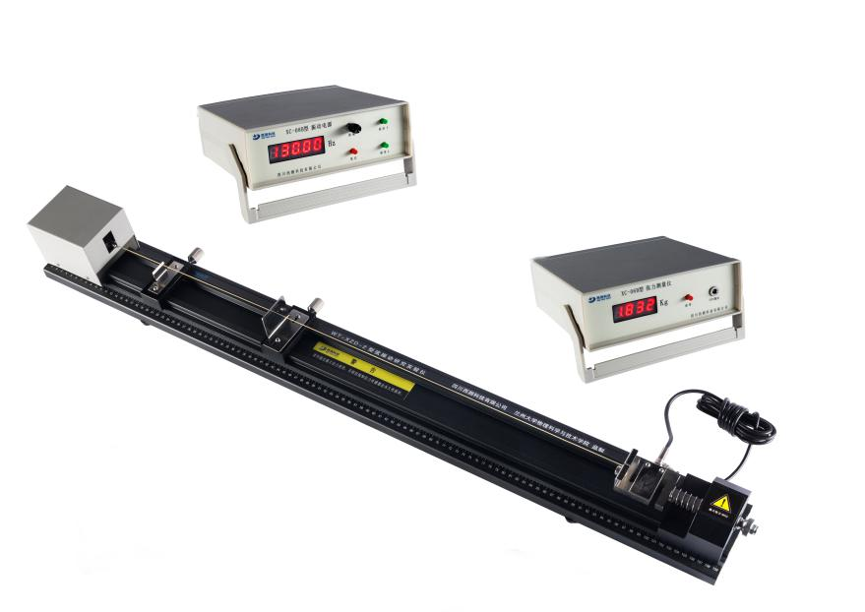
弦线上波的传播规律的研究是力学实验中的一个重要实验，并被列入全国综合性大学物理实验教学大纲中的一个必做实验，掌握驻波原理测量横波波长的方法，这种方法不仅在力学中有重要应用，在声学、无线电学和光学等学科的实验中都有许多应用。

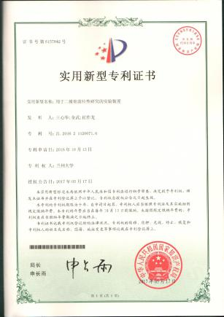

知识点
波动与光学、驻波学、声学、振动学、电磁振动学

实验方法
控制变量法

实验内容
- 基础实验（必做实验）
- 了解波在弦上的传播及驻波形成的条件；
2、.固定弦线总长l、振动源频率f0以及弦线的线密度σ，改变张力T，研究驻波波长lN与张力T之间的关系；
结合基础实验的思路，设计完成如下两个实验：
3、固定张力T以及弦线的线密度σ不变，改变振动源频率f0，研究驻波波长lN与振动源频率f0之间的关系；
4、固定张力T以及振动源频率f0 不变，改变线密度σ（更换不同粗细的弦线），研究驻波波长lN与线密度σ之间的关系。
（二）创新研究性实验（拓展实验）
结合实验仪器，必要时增加相关实验设备，设计和研究驻波相关参数与音色、音调和响度之间的关系：

技术参数：
*实验系统由数显张力测量仪 、电磁振动源、振动电源、动滑块组件（4孔反射板） 静滑块组件(劈尖）构成、弦线组件1套。

一、振动电源

1.输出直流电压 9V/13V 0.5A

2.频率调节范围0-200Hz连续可调；可调频率0.01Hz误差小于1%.

3.有调节振幅装置。

*二、电磁振动源

1.振动源线圈匝数1200 磁性材质的振动片1个，磁钢1块。

三、张力测量仪

1.配合拉力传感器使用，量程0～5kg，分辨力0.001kg。

2.含有显示清零功能和直流电源输出接口。

四、实验装置：

1.导轨：长约1.1米，宽约0.12米，导轨标尺量程1200mm，分辨力0.1mm。

2.弦线：提供4种不同线密度的弦线

3.拉力传感器：量程0-5kg。

*4.张力改变方式：手动调节拉力装置螺母连续改变张力，驻波波形5个以上。
- 动滑块组件：4孔反射板一只，有调节装置。
- 实验误差小于5%
仪器特点
1.驻波波形直观稳定，驻波多；张力连续稳定可调、数字拉力计测力、测量精度高。
2.振动电源频率稳定连续直接可调。
3.张力测量仪、振动电源、振动源均为独立模块化结构，实验原理和结构清楚直观 ，便于拓展实验教学。
4.多种不同的弦密度、和模块附件，实验内容丰富。
5、驻波频率与振动频率相等，解决了驻波频率是驱动频率2倍或1倍的不确定性问题。

设备型号及配套

设备成套性
实验系统由数显张力测量仪 、振动源、振动信号源、弦线组件、动滑块组件（4孔反射板） 滑块组件(劈尖）构成。
设备名称 | 型号 | 实验室自备配套设备
弦振动研究实验仪 | WT-XZD-2 | 无

建议课时：2至4课时

四川西测科技有限公司
2018年3月

